Učivo pro III. třídu (11. 1. – 15. 1.)

ČJ - uč. str. 34 - 36
- PS str. 25 - 27
- PL: VS po L (na webu nebo k vyzvednutí v budově ZŠ)
- slovníček VS (práce dle prezentace na www.skolavpyzamu.cz)
- procvičování VS on-line
- čítanka str. 61 - 63
- 3. zápis do čtenářského deníku
- písanka str. 34 – 35 + 42

M - uč. str. 43 - 44
- PS str. 49 - 50
- početníček str. 22, 23/1,2
- pololetní opakování (informace na www.skolavpyzamu.cz)
- upevňování učiva on-line (zadání na www.skolapyzamu.cz)

PRV - uč. str. 34
- PS str. 27

AJ - viz 2. strana

Doplňující informace a materiály na www.skolavpyzamu.cz.

AJ3 – distanční výuka
od 11. – 15. 1. 2021
4. Family - Ch 14
On-line v MS Teams kluci – pondělí a středa, děvčata – úterý a čtvrtek
MS Teams AJ3 (soubory)
SB – učebnice str. 40 – 41 (poslech 40, 41 – příloha v pyžamu)
Slovíčka - str. 47/ Ch14 (seznámit se a naučit se vyslovovat)
WB – pracovní sešit str. 36 – 37 (společně v hodinách i sami 37/6 – poslat do pátku)
Velký sešit – My family (nalepit nebo nakreslit strom rodiny, jména členů (foto - dobrovolné)
Song: https://youtu.be/NVEzzzia8Yo
https://youtu.be/d_WQEw13TCo
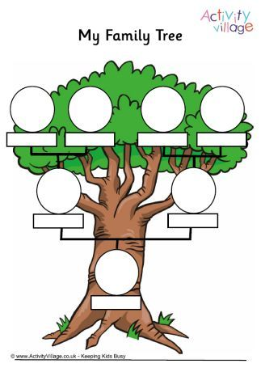
PS. Jestli máš sourozence, doplň je vedle sebe. (vlevo starší sourozenci, vpravo mladší sourozenci)

